Техническое описание компетенции

«Парикмахерское искусство»

Муниципального чемпионата
«Юный мастер» -2025
среди дошкольных образовательных организаций
города Ростова-на-Дону



ОГЛАВЛЕНИЕ

1. | Название и описание профессиональной компетенции
2. | Специфика стандарта (WSSS)
3. | Конкурсное задание
4. | Оценка выполнения модулей конкурсного задания
5. | Инфраструктурный лист
6. | Техника безопасности

НАЗВАНИЕ И ОПИСАНИЕ ПРОФЕССИОНАЛЬНОЙ

КОМПЕТЕНЦИИ.
  - Название профессиональной компетенции: Парикмахерское искусство.
  - Описание профессиональной компетенции «Парикмахерское искусство».
Парикмахерское искусство – это профессия, в которой слово искусство присутствует не случайно. В ней не обойтись без художественного восприятия действительности, знания современной моды, представления о кра соте и великолепии окружающего мира. Парикмахерское искусство – полезное хобби, которое может не только помочь реализовать творческий потенциал, но и стать достойным вариантом для выбора профессии. Профессия «Парикмахер» – уникальный союз жизненных позиций: творчества и вдохновения; таланта и мастерства; амбиций и целей; бизнеса и самореализации, занимает в индустрии красоты одно из ключевых мест. Парикмахер работает в коммерческом секторе, предлагая спектр услуг по уходу за волосами. Существует прямая взаимосвязь между характером и качеством оказываемой услуги и ее стоимостью. Следовательно, на парикмахере лежит большая ответственность – ему необходимо работать с клиентом достаточно профессионально, чтобы его удовлетворить, что в свою очередь будет способствовать поддержанию и развитию бизнеса салона. Парикмахерское искусство тесно взаимосвязано со сферой услуг и огромным количеством товаров.
Парикмахерское искусство тесно взаимосвязано со сферой услуг и огромным количеством товаров в компетенции «Парикмахерское искусство» могут участвовать дети 5 -7 лет.
1.3 Основополагающие документы:
Поскольку данное техническое описание содержит лишь информацию, относящуюся к соответствующей профессиональной компетенции, его необходимо использовать совместно со следующими документами:
- Проектная документация детского чемпионата «Юный мастер», утвержденная руководителем Регионального координационного центра РО «Профессионалы» Р.В. Магеррамовым,
- Регламент проведения детского чемпионата «Юный мастер» в Ростовской области;
- ФГОС ДОО;
- Инструкция по охране труда и технике безопасности.

СПЕЦИФИКАЦИЯ СТАНДАРТА (WSSS)
(перечень представлений и практических умений, которые должен продемонстрировать участник в рамках выбранной компетенции)

Компетенция «Парикмахерское искусство»

№ | Skill-перечень
Раздел 1. Соблюдение санитарных норм и правил профилактики травматизма, обеспечение охраны жизни и здоровья детей
1.1. | Участник должен знать и понимать:  - правила безопасной работы с колющими/режущими предметами;  - все инструменты и оборудование, необходимые для участия в Конкурсе, следует размещать в тулбоксах;  - правила личной гигиены, специфичные для данной профессии: чистые руки, чистая одежда, убранные волосы;  - правила соблюдения чистоты и порядка на рабочем месте.
1.2. | Участник должен уметь:  - соблюдать правила безопасной работы с колющими/режущими предметами (шпильки и т.д)  - соблюдать правила хранения и эксплуатации инструментов, необходимых для работы (расчески, шпильки, невидимки);  - соблюдать правила личной гигиены, специфичные для данной профессии: чистые руки, чистая одежда, убранные волосы, отсутствие украшений;  - соблюдать чистоту и порядок на рабочем месте в ходе выполнения работ и по их завершению.
Раздел 2. Первоначальные знания о профессии
2.1. | Участник должен знать и понимать:  - социальную значимость профессии;  - профессиональную терминологию, соответствующую профессии (стрижка, укладка, разные виды причесок);  - виды инструментов (массажная расческа, скелетная расческа, расческа для начеса, гребни, плоская расческа, шпильки, невидимки);  - перечень профессиональных умений (выбор соответствующего материала, украшений);  - виды классификаций причесок, укладок (повседневная, вечерняя);  - стили одежды и соответствие прически стилю одежды.
Раздел 3. SoftSkills (сквозные представления, умения)
3.1. | Участник должен знать и понимать:  - культурные нормы взаимодействия со сверстниками и взрослыми;  - правила конкурса (не общаться на соревновательной площадке, соблюдать отведенное для задания время, не покидать рабочее место во время выполнения задания, в случае необходимости обращения к экспертам поднимать руку);  - культурные нормы организации собственной деятельности (аккуратность, рациональность использования материалов, соблюдение чистоты и порядка

3.2. | Участник должен уметь:  - соблюдать правила конкурса;  - организовывать собственную деятельность в соответствии с условием  задания и культурными нормами;  - правильно пользоваться материалами (уметь выбрать инструмент исходя из особенностей волос модели и практического задания);  - делать прически по заданным условиям: коса, пучок, хвост, укладка распущенных волос; прически вечерние, повседневные;  - презентовать себя и свой продукт (называть своё имя, фамилию; общаться с клиентом во время работы; представлять продукт своей деятельности в соответствии с алгоритмом его выполнения и способом изготовления).

КОНКУРСНОЕ ЗАДАНИЕ.

2.1. Конкурсное задание выполняется по модулям. Каждый модуль оценивается отдельно. Конкурс включает в себя выполнение заданий, связанных с осведомленностью участника о профессии «Парикмахер», работой с клиентом, созданием и презентацией прически в соответствии с конкурсным заданием.
Для работы с участником необходимо подобрать модель с длинными прямыми волосами средней густоты без челки длиной 40 – 45 см (от макушки) со свежей обработкой кончиков волос. Волосы модели должны быть чистыми и хорошо причесанными.
  - . Конкурсное задание имеет следующие модули:
Модуль А (образовательный) – «Что я знаю о профессии Парикмахер»?», «Выбери те предметы, которые понадобятся парикмахеру».
Модуль В (социально-коммуникативный) – приветствие клиента, рассказ о созданной прическе клиенту (до 3-х минут).
Модуль С (продуктивный) – Создание прически (коса, пучок, хвост, оформление прически-вечернее, повседневное).
В день, предшествующий дню проведения Чемпионата, Главный эксперт определяет 30% изменения заданий. Участники при выполнении модуля получают одинаковые задания в соответствии с 30% изменением. Во время чемпионата разрешается использовать только материалы и оборудование, предоставленные в инфраструктурном листе компетенции.

Модуль А. Образовательный

«Что я знаю о профессии «Парикмахер»

Цель: демонстрация участником элементарных представлений о компетенции «Парикмахерское искусство» посредством выполнения 2-х дидактических заданий познавательной направленности.

Лимит времени на выполнение задания: 5 мин.
Лимит времени на представление задания: не предусмотрен

Алгоритм выполнения задания:
- выслушать задание;
- рассмотреть материалы к заданию;
- выполнить задание в установленный лимит времени;
- убрать в конверт готовое задание;
- убрать рабочее место.

Ожидаемый результат: продемонстрированы элементарные представления о компетенции «Парикмахерское искусство» в процессе выполнения 2-х дидактических заданий познавательной направленности.

Конкурсное задание 1. «Кто такой парикмахер?»
Цель: демонстрация элементарных представлений о профессии «Парикмахер».

Лимит времени на выполнение задания: 3 мин.
Лимит времени на представление задания: не предусмотрен.

Алгоритм выполнения задания:
- выслушать задание;
- рассказать о профессии, ответить на вопросы.

Ожидаемый результат: демонстрирует элементарные представления о профессии.


Конкурсное задание 2. «Что необходимо парикмахеру?»
Цель: демонстрация элементарных представлений о предметах и оборудовании, соответствующих компетенции «Парикмахерское искусство».

Лимит времени на выполнение задания: 2 мин.
Лимит времени на представление задания: не предусмотрен.

Алгоритм выполнения задания:
- выслушать задание;
- разложить материал;
- рассмотреть предметы и оборудование;
- выбрать предметы и оборудование, соответствующее компетенции «Парикмахерское искусство»;
- убрать в конверт карточку с выполненным заданием, материалы для работы.

Ожидаемый результат: демонстрирует элементарные представления о предметах и оборудовании, соответствующих компетенции «Парикмахерское искусство».

Модуль B. Социально-коммуникативный.
Цель: Демонстрация умения работать с клиентом и презентовать прическу.

Лимит времени на выполнение задания: работа с клиентом на протяжении всего времени выполнения практического задания.
Лимит времени на представление задания: презентация прически до 3 минут.

Алгоритм выполнения задания:
  - поприветствовать;
  - представиться;
  - презентовать прическу - рассказ о созданной прическе клиенту (до 3-х мин).

Ожидаемый результат: общение с клиентом, презентация прически.

Модуль С. Создание прически.
Цель: демонстрация умения создавать прическу в соответствии с условием задания.

Лимит времени на выполнение задания: 20 мин.
Лимит времени на представление задания: не предусмотрен.

Алгоритм выполнения задания:
  - выслушать задание;
  - выбрать материал в соответствии с вариантом задания;
  - создать прическу в соответствии с заданием;
  - привести в порядок рабочее место;
  - поднять руку и сообщить о выполненном задании.

Ожидаемый результат: созданная прическа в соответствии с условием задания.

ОЦЕНКА ВЫПОЛНЕНИЯ МОДУЛЕЙ КОНКУРСНОГО

ЗАДАНИЯ
  - Выполненные участниками конкурсные задания оцениваются в
соответствии с разработанными критериями, принятыми на основании
требований к компетенции (профессии), определяемых данным
техническим описанием. Каждый выполненный модуль оценивается отдельно.
Все баллы и оценки регистрируются в индивидуальных оценочных листах,
которые заполняются группой экспертов и сдаются для подведения итогов
главному эксперту. Результатом выполнения участником каждого
конкурсного задания является среднее арифметическое суммы
баллов, выставленных всеми экспертами по всем критериям кон курсного
задания.
- Удельный вес модулей.
В данном разделе определены критерии оценки и количество начисляемых
баллов (измеримая оценка).
Критерии оценки:

Модуль А. «Что я знаю о профессии «Парикмахер»

№  п/ п | Наименование критерия | Конкретизация крите рия | Максимально | Фактически
 |  |  |  | 1 | 2 | 3 | 4 | 5
1. | Соблюдение санитарных норм и правил профилактики травматизма, обеспечение охраны жизни и здоровья детей |  | 1
1.1. | Безопасное использование материалов  и оборудования |  | 1
2. | Первоначальные знания о профессии |  | 2
2.1. | Демонстрация элементарных представлений о компетенции «Парикмахерское искусство» | Отвечает на все вопросы | 1
2.2. | Демонстрация элементарных представлений о материалах и оборудовании, соответствующих профессии | Выбирает  картинки, соответствующие  заданию | 1

Модуль B. Социально-коммуникативный.

№ п/п | Наименование критерия | Конкретизация критерия | Макси- мально | Факти- чески
1. | Соблюдение культурных норм и правил | - | 4
1.1. | Поприветствовать клиента | - | 1
1.2. | Представиться клиенту. | - | 1
1.3. | Презентация прически | - | 1
1.4. | Использование терминологии | - Называет материалы, которыми пользовался, способы крепления и соединения | 1

Модуль С. Создание прически.

 | Критерии оценки | Max. баллы
О | Соблюдение времени на выполнение задания | 1
О | Соблюдение правил безопасной работы с колющими/режущими предметами, используемые в создании прически: шпильки, невидимки. | 1
O | Соблюдение правил хранения и эксплуатации инструментов, необходимых для работы | 1
O | Умение выбирать материалы и инструменты в соответствии с заданием | 1
O | Умение оформлять прическу | 1
O | Целесообразность использования материала | 1
O | Гармоничность цветового решения | 1
O | Владение техниками, выбранными для создания прически с 30% изменениями | 1
O | Поддержание чистоты и порядка на рабочем месте | 1
S | Оригинальность идеи создания прически | 0,5
S | Аккуратность | 0,5
S | Общее впечатление | 0,5
 | Итого | 10,5

- ИНФРАСТРУКТУРНЫЙ ЛИСТ

РАБОЧАЯ ПЛОЩАДКА УЧАСТНИКОВ
№ | Наименование | Технические характеристики | Единица измерения | Количество
 |  |  |  | на 1 участника | на всех участников
Техническое оборудование
1 | Кресло для клиента | Высота кресла  должна регулироваться для удобной работы участника | шт. | 1
2 | Тележка парикмахерская | Пластмассовая с 4-мя выдвижными корзинами | шт. | 1
3 | Зеркала | Зеркало напольное/настенное (большое) 1 шт.;  зеркало настольное 1 | шт. | 2
4 | Часы | Песочные/электрон-ные | шт. | 1
Расходные материалы
5 | Влажные салфетки | - | набор | 1
6 | Сухие салфетки | - | набор | 1
7 | Резинки | Силиконовые мелкие разноцветные | набор | 1
8 | Резинки | С текстильной оплеткой средние гладкие разноцветные | набор | 1
9 | Резинки | декоративные | набор | 1
10 | Резинки | Пружинки, разноцвет- | набор | 1
11 | Шпильки | Классические | набор | 1
12 | Шпильки | Декоративные | набор | 1
13 | Невидимки | Классические | набор | 1
14 | Невидимки | Декоративные | набор | 1
15 | Ободки | Классические без декора | шт. | 2
16 | Ободки | Декоративные с декором | шт. | 2
ТУЛБОКС УЧАСТНИКА
1 | Массажная расческа | - |  | шт. | 1
2 | Расческа для начёса | С металлическими зубцами |  | шт. | 1
3 | Гребень | Пластмассовый/деревянный |  | шт. | 1

4 | Сетки для прически | Сетка для фиксации култышки – черная,  белая | шт. | 2
6 | Накладные волосы на  заколках | Разноцветные | набор | 1
7 | Фартук парикмахера | - | шт. | 1
8 | Накидка для клиента (пеньюар) | - | шт. | 1

ТЕХНИКА БЕЗОПАСНОСТИ.
  - К самостоятельному выполнению конкурсного задания по компетенции «Парикмахерское искусство» допускаются участники 5-7 лет, прошедшие инструктаж по охране труда; имеющие необходимые навыки по эксплуатации инструмента.
  - К участию в Skill-модуле Чемпионата допускается воспитанник ДОУ вместе с тренером-наставником, имеющим в наличии:
- справку (заверенную печатью и личной подписью руководителя ДОУ) о наличии в возрастной группе ДОУ благоприятной эпидемиологической обстановки на день проведения соревнований;
- справку о состоянии здоровья ребенка (заверенную личной подписью медицинского работника, печатью и личной подписью руководителя ДОУ) на день проведения соревнований;
- письменное согласие родителей на участие ребенка в Skill-модуле Чемпионата.
  - Участники и тренеры-наставники обязаны соблюдать правила техники безопасности в ходе проведения Чемпионата, обеспечивать порядок и чистоту на рабочих местах участников. В случае нарушений техники безопасности, допущенных участником в ходе выполнения и (или) демонстрации конкурсного задания, главный эксперт имеет право приостановить работу участника либо отстранить участника от выполнения конкурсного задания.
  - Ответственность за жизнь и здоровье участников во время проведения Чемпионата возлагается на Организатора.
  - При несчастном случае или внезапном ухудшении физического состояния ребенка тренеру-наставнику необходимо сообщить о случившемся представителям Оргкомитета, которые должны принять меры по оказанию ребенку медицинской помощи.
  - Все помещения соревновательной площадки должны быть оснащены первичными средствами пожаротушения.
  - При возникновении пожара или задымления Организатору следует немедленно сообщить об этом в ближайшую пожарную часть, организовать эвакуацию людей, приступить к тушению пожара имеющимися средствами пожаротушения.
  - Организатор обеспечивает медицинское сопровождение Чемпионата: формирование аптечки для оказания первой медицинской помощи, дежурство медицинского работника на соревновательной площадке.
  - Организатор обеспечивает ограниченный доступ посторонних лиц на Чемпионата.

  - Участник для выполнения конкурсного задания использует следующие инструменты:

Наименование инструмента
использует самостоятельно | использует под наблюдением эксперта или  назначенного ответственного лица (волонтера) старше 18 лет
Массажная расческа | -
Гребень | -
Шпильки | -
Невидимки | -
Расческа для начеса | -
  - Применяемые во время выполнения конкурсного задания средства индивидуальной защиты:
    - обувь – безопасная закрытая обувь с зафиксированной пяткой;
    - фартук парикмахера.
  - Знаки безопасности, используемые на рабочем месте, для обозначения присутствующих опасностей:
    - F 04 Огнетушитель 

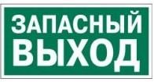
    - Телефон для использования при пожаре 
    - E22 Указатель выхода

    - E 23 Указатель запасного выхода


    - EC 01 Аптечка первой медицинской помощи

  - На соревновательной площадке должна находиться аптечка первой помощи, укомплектованная изделиями медицинского назначения, необходимыми для оказания первой помощи.
  - Ежедневно, перед началом выполнения конкурсного задания, в процессе подготовки рабочих мест Участников, Организатор обязан:
    - осмотреть и привести в порядок рабочее место, средства индивидуальной защиты;
    - убедиться в достаточности освещенности;
    - проверить (визуально) правильность подключения инструмента и оборудования в электросеть;

-подготовить необходимые для работы материалы, приспособления, и разложить их на свои места;
- проверить правильность установки стола, стула, положения оборудования и инструмента, при необходимости устранить неисправности до начала прихода Участников на соревновательную площадку.
  - При выполнении конкурсных заданий и уборке рабочих мест Участнику:
    - необходимо быть внимательным, не отвлекаться посторонними разговорами и делами, не отвлекать других участников;
    - соблюдать настоящую инструкцию;
    - соблюдать правила эксплуатации оборудования, механизмов и инструментов, не подвергать их механическим ударам, не допускать падений;
    - поддерживать порядок и чистоту на рабочем месте;
    - рабочий инструмент располагать таким образом, чтобы исключалась возможность его скатывания и падения;
    - использовать материалы и оборудования только по назначению; выполнять конкурсные задания только исправным инструментом; содержать рабочее место в чистоте;
  - При неисправности инструмента и оборудования – прекратить выполнение конкурсного задания и сообщить об этом Эксперту поднятием руки.
  - После окончания работ Участник обязан:
- привести в порядок рабочее место;
- инструмент убрать в специально предназначенное для хранений место; – поднять руку, сообщить эксперту об окончании работы.

«Что необходимо парикмахеру?»

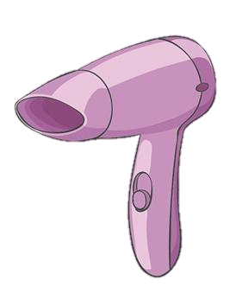 | 
 | 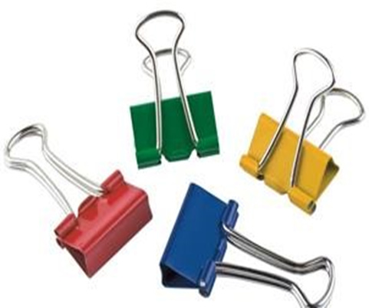
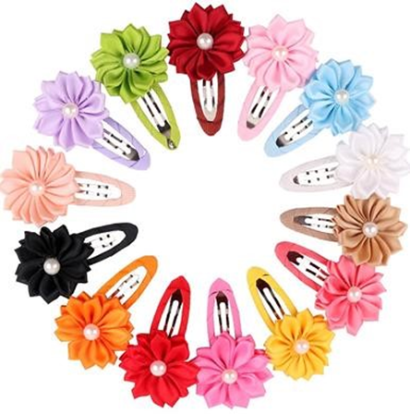 | 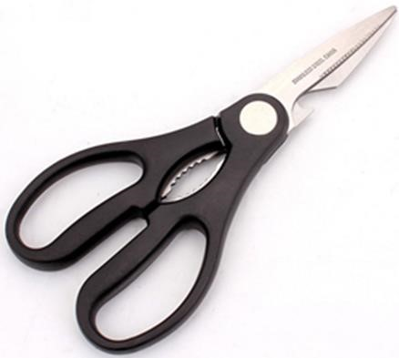
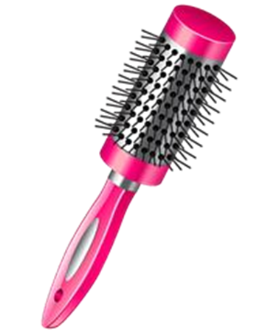 | 
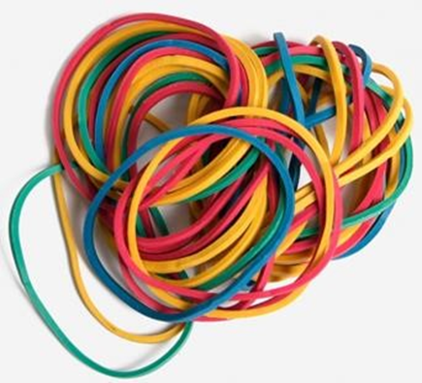 | 